POROČILO O IZVEDBI PROGRAMA ZDRAVJE V VRTCU v skupini Žabice v šol.letu 2019/2020

Skupina: Žabice
Šolsko leto: 2019/2020
Vzgojiteljica: Alenka Cegnar
Pomočnica vzgojiteljice: Helena Oblak

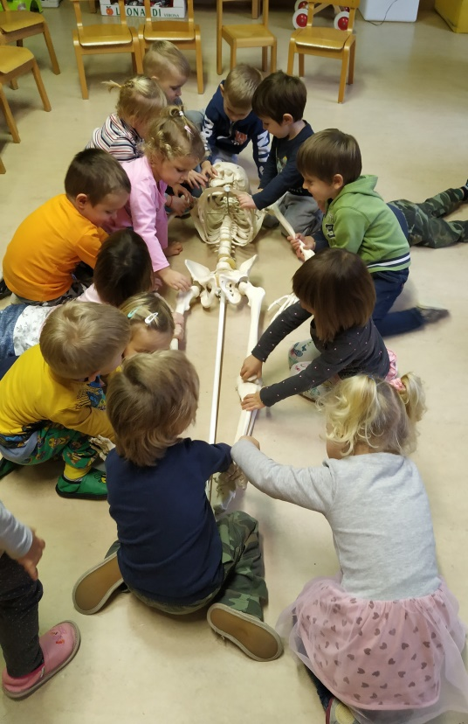
Čez celo leto smo v skrbni in skrbimo za svoje zdravje, v tem šolskem letu pa sva mesec november namenili spoznavanju našega telesa. Tema je zelo široka, zato sva za vsak teden določili drugo rdečo nit.

Prvi teden smo spoznavali človeško telo.V šoli sva si izposodili človeški skelet in torzo. Ko so otroci to prvič videli, so bili zelo presenečeni, kar obstali so z odprtimi usti.
Najprej smo si natančno ogledali torzo. Ogledali smo si notranje organe, jih spoznavali in opisali njihove funkcije, s poimenovanjem pa so otroci imeli kar nekaj težav. Presenečeni so bili, ko so dojeli, da imajo vse to v svojem telesu.
Ob ogledu skeleta so bili nekateri kar malo prestrašeni in naprej smo morali razčstiti, da to ni nek človek, ki je umrl, ampak da je to okostje narejeno iz plastike. Tipali so kosti in jih potem ''iskali'' na svojem telesu. Za vsako kost smo tudi poskusili ugotoviti, kakšno funkcijo ima.
Po ogledu sva otrokom ponudili torzo in skelet, da so sami manipulirali z njima. Torzo so razstavili v trenutku, sestaviti ga niso znali. Pri skeletu pa smo opazili, da je zelo gibčen, saj so otroci kosti obračali na vse strani in hkrati ugotovili, da se njihovi sklepi ne obračajo tako.
Za konec so se otroci posedli za mize in ob opazovanju narisali skelet. Nekateri so naju res prijetno presenetili, saj so se potrudili in ga narisali po svojih najboljših močeh.

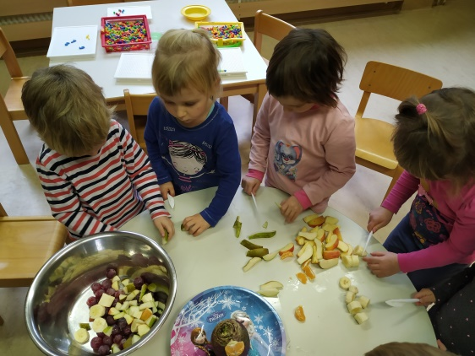
Drug teden je bil namenjen hrani. Za otroke sva pripravili čarobno vrečko in vanjo dali različno sadje in zelenjavo: mandarino, jabolko, hruško, kaki, banano, limono, krompir, repo, korenja, bučo, papriko in solato. Otroci so segli v čarobno vrečko in s tipanjemposkušali ugotoviti, katero sadje, oz. zelenjavo so prijeli. Ugotavljali smo, če je sadje/zelenjava okroglo ali ne, če je mehko ali ne, ima liste... Ko so sadež le potegnili iz vrečke, smo ga skupaj poimenovali in ga opisali, nato tudi okusili. Vsi seveda niso poskusili vsega, so naju pa nekateri presenetili in poskusili kaj, česar običajno ne jedo. Ko smo vrečko izpraznili, smo na plakat naredili še drevesni diagram ter sadje in zelenjavo razvrstili po dveh lastnostih: je sanje/ni sadje, je okroglo/ni okroglo. S skupnimi močmi vse pravilno razvrstili in plakat ponosno obesili na tablo v igralnici. Za konec sva otrokom ponudili še plastične nože, da so sadje narezali. Iz tega smo nato naredili še sadna nabodala, ki smo jih pojedli za malico.
Ta teden smo bili deležni tudi slovenskega tradicionalnega zajtrka, govorili pa smo tudi o tem, zakaj sploh jemo.
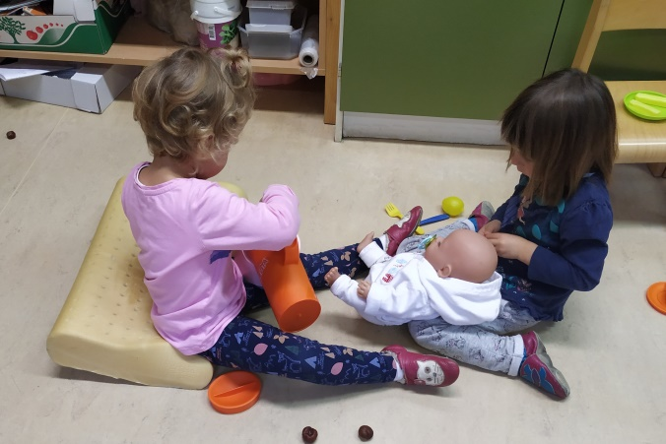
Tretji teden je bil namenjen dojenčkom. V ta namen smo na obisk povabili nosečo mamico. Z veseljem se je odzvala našemu povabilu in nas obiskala. Ko je le prisopihala do naše igralnice, je bila vsa zasopla, zato smo kar takoj začeli s pogovom o tem, zakaj je zadihana. Opazovali smo njeno telo in otroci so takoj opazili napet trebuh. Dovolila nam je, da smo se ga dotaknili, posebno doživetje pa je bilo, ko smo s pomočjoposebne mnaprave poslušali bitje otrokovega srca. Nato so otroci poslušali še bitje svojega srca in ga primerjali z dojenčkovim v trebuhu. Ugotovili so, da dojenčku srce bije veliko hitreje in da se poleg srčnega utripa slišijo še drugi šumi. Nadaljevali smo s pogovorom o tem, kaj dojenček je, kako je potrebno skrbeti zanj in da smo enkrat bili vsi dojenčki. Mamica Tatjana nam jetudi povedala, kako se počuti v času nosečnosti, da je bolj utrujena, večkrat lačna, nekoliko okorna...

V četrtem tednu nas je obiskala ga. Nina, ki je medicinska sestra. Na zelo nazoren in razumljiv način nam je predstavila svoje delo; poslušali smo zvok sirene rešilnega vozila, ki pripelje bolne in ponesrečene v bolnišnico; kako poskrbijo za zelo bolne je predstavila ob medvedku, ki ga je "oživljala" z dihalko, kar so lahko otroci tudi sami preizkusili, dala mu je "raketo" (kateter) za infuzijo (te so se otroci izogibali in nihče ni želel, da bi mu jo pritrdila na dlan). Poslušali smo zvok bitja srca, potem pa je vsak otrok poslušal bitje svojega srčka in, ko so ga zaslišali, so se jim na obraz prikradli nasmehi presenečenja. Najbolj jih je pritegnilo povijanje, ko si je vsak "izbral, kje ga boli oz. se je poškodoval" in Nina jih je povezala. Zaključili smo s skupinskim fotografiranjem "poškodovancev" in z zahvalo za njeno predstavitev.
Še kar nekaj dni so se otroci igrali s povoji in kovčkom za zdravnike, ki je bil v tistem tednu zelo zaželjena igrača.
Otroci potrebujejo veliko gibanja. Zato smo se skorajda vsak dan odpravili vsaj na kratek sprehod. Če nam vreme tega zares ni dopuščalo, smo se lahko razgibali v telovadnici, če pa je bil azasedena tudi ta, sva gibalni poligon pripravili kar v igralnici in na hodniku.
Igralnico sva razdelili na več kotičkov in tam pripravili različne gibalne naloge.
V enem delu sva naredili pajkovo mrežo. Elastičen trak sva napeljali med noge mize, okrog stola, okrog zaščite za radiator... Otroci so se morali med vrvicami plazit, stopiti čez ali se nekako zviti vmes. To so imeli vedno radi, saj jim naloga predstavlja nenavaden izziv in vedno so težko čakali na vrsto, da se spremenijo v pajke. 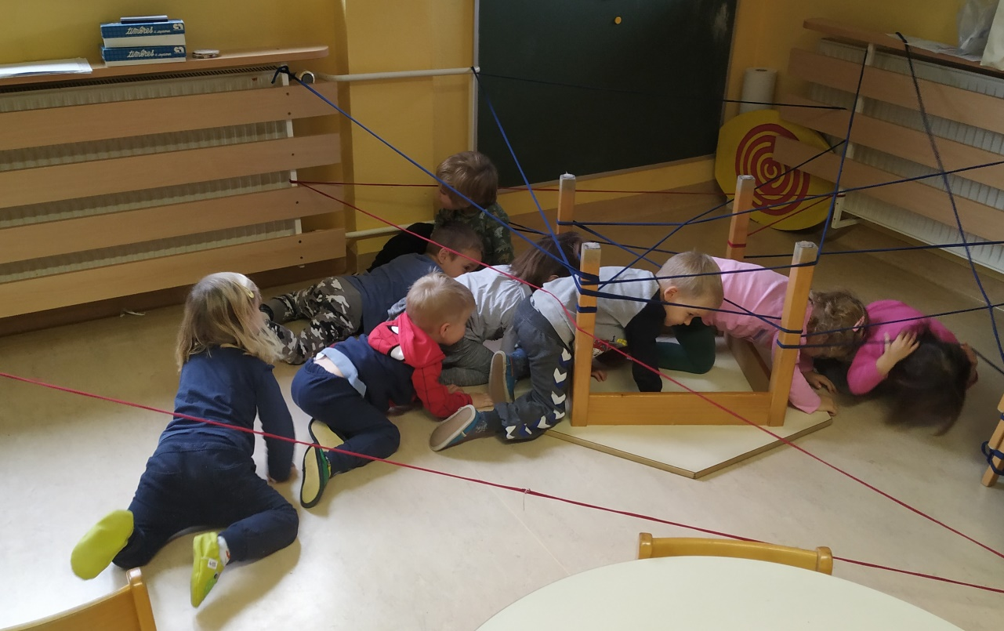
Mize in stole sva postavili v vrsto. Naloga otrok je bila, da premagajo vse ovire. Po stolih so hodili in se pod mizamo plazili. Seveda sva vedno poskrbeli za varnost z blazinami.
Otroci so se plazili pod mizo in stoli ter klopjo, ki sva jo prinesli iz garderobe. Otroci v tej skupini so se imenovali deževniki.
Na hodniku sva za telovadno orodje uporabili klopi, lesene klade in kolebnice. Po klopi so se otroci lahko plazili, se vlekli z rokami, hodili, drsali ritensko... Čez lesene klade so morali skočiti, kolebnico smo položili po tleh, kot bi se zvila kača in otorci so hodili po tej kači in morali slediti vsem vijugam.
Poleg opisanih dejavnosti smo izvajali še marsikaj, kar je pripomoglo k našemu dobremu počutju. Rojstne dneve smo praznovali brez sladkarij, za vsakega otroka sva pripravili dejavnost, namenjeno samo slavljencu (plesni dan, kino, telovadni dan, dan za pravljice...). Spomladi smo zaradi virusa Covid 19 veliko časa namenili umivanju rok, razkuževanju igrač, ozaveščanju otrok o pravilnem ravnanju v času po končani kranteni. Veliko časa smo preživeli zunaj, na sprehodih smo nabirali zelišča za čaj, ki smo ga nato skuhali in z veseljem popili.
Veliko je še dejavnosti, ki skrbijo za otrokovo zdravje in s primernimi pristopi lahko otroke naučimo veliko o zdravem načinu življenja in lepem odnosu do svojega telesa.

Zapisala:
Helena Oblak

